Slunce – zdroj energie pro Zemi

Josef Trna, Vladimír Štefl

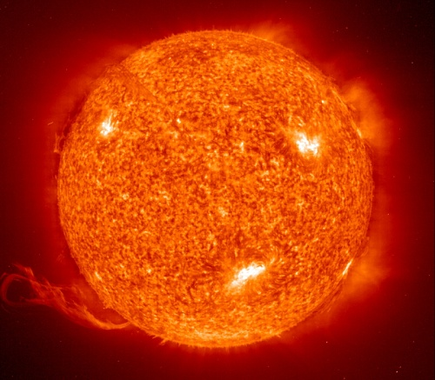

- Zavřete oči a otočte tvář ke Slunci. Co na tváři cítíte?

Cítíme zvýšení teploty pokožky. Dochází totiž k přenosu tepla tepelným zářením ze Slunce na naši tvář. Slunce je výrazným zdrojem tepelného (infračerveného) záření.

- Proč Slunce září?

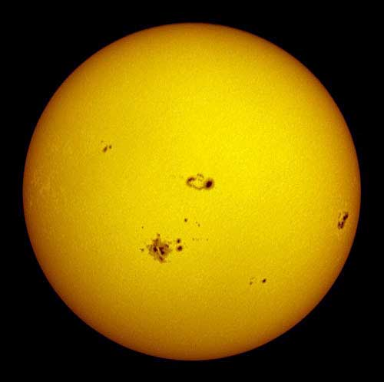
Každé zahřáté těleso vydává do svého okolí energii v podobě záření. Slunce má vysokou povrchovou teplotou 5 780 K, vyzařuje tepelné a světelné záření, které vnímáme. Na snímku slunečního povrchu pozorujeme tmavší místa (skvrny), jejichž teplota je nižší přibližně o 1 500 K. Zpravidla lze sledovat několik slunečních skvrn jako na snímku.
- Co je zdrojem vnitřní energie Slunce?

Zdrojem vnitřní energie Slunce jsou termonukleární reakce probíhající v jeho jádře, zjednodušeně řečeno ze čtyř protonů postupně reakcemi vzniká jádro atomu helia. Astrofyzikové souhrnně hovoří o syntéze vodíku na helium. Při těchto reakcích dochází k uvolňování jaderné energie po velmi dlouhou dobu.

- Jak je Slunce staré?

Slunce je staré asi necelých 5 miliard roků. Nejstarší horniny na Zemi jsou starší více než 4 miliardy roků, což umíme určovat pomocí radioaktivních metod. Samotná Země je však ještě starší než horniny, zhruba 4,5 miliardy roků. Obě tělesa vznikly z chladného prachoplynného mračna.

- Jak vypadá stavba nitra Slunce ?

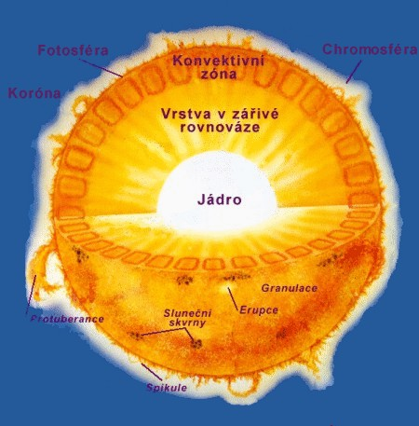
Do vzdálenosti 0,25 R_{S} od středu sahá centrální část – jádro Slunce, kde probíhají termonukleární reakce. Dále následuje oblast do zhruba 0,7 R_{S}, kde se přenáší energie zářením. V poslední konvektivní vrstvě se teplo šíří prouděním, zóna, sahá až k povrchovým vrstvám. Důsledkem konvekce je granulace (tj. zrnění) sluneční povrchu. Atmosféru Slunce tvoří postupně směrem od povrchu jednotlivé vrstvy - fotosféra, chromosféra a koróna.

- Co představují sluneční skvrny a granule? Jak objasňujeme jejich vznik na povrchu Slunce?

Skvrny jsou tmavá místa na povrchu Slunce, jejichž teplota je zhruba o 1 500 K nižší než okolní. Vznikají tak, že silná magnetická pole v některých místech u povrchu zadržují pohyb nabitých částic plazmy, zmenšuje se tepelný tok z nitra Slunce a proto se v místě skvrny povrch ochlazuje.

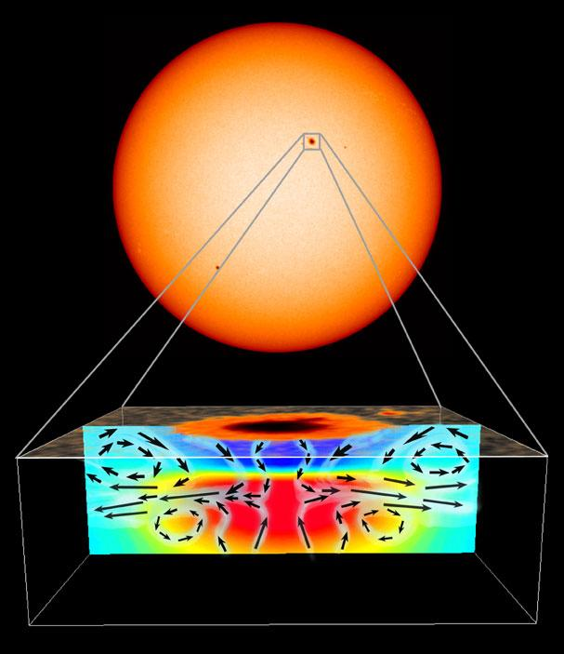
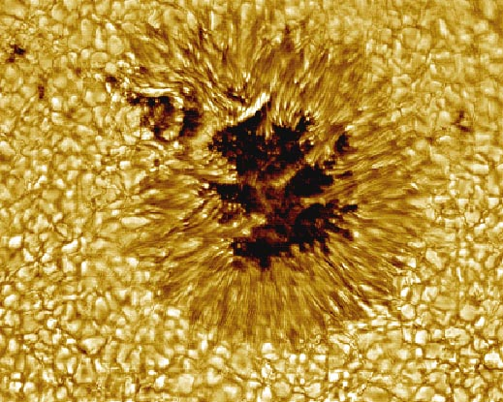

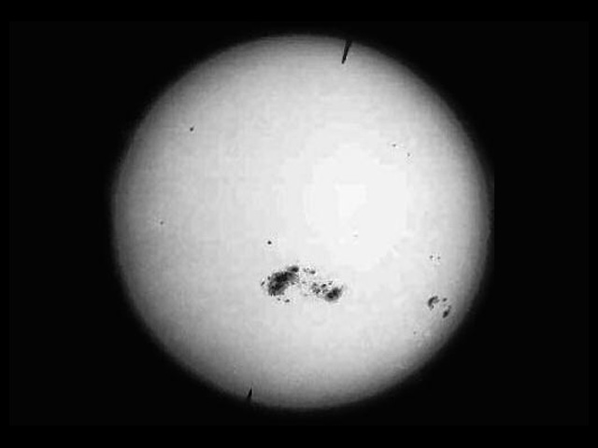

Na snímku je menší skvrna o průměru 16 500 km. Můžeme ji pozorovat lidským okem při předpokládané rozlišitelnosti 1´ ? Samozřejmostí je nepřímé pozorování slunečního disku pomocí speciálních zařízení. Při přímém pohledu na Slunce by došlo k poškození zraku!

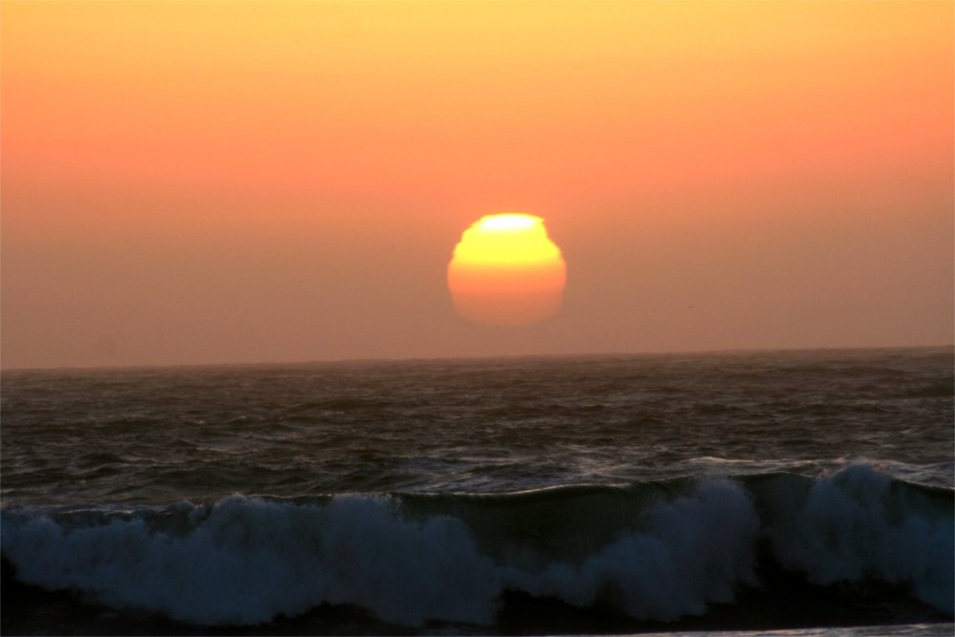
Proč je obraz Slunce u horizontu zploštělý?

Zploštění je vyvoláno refrakcí (lomem světelných paprsků v atmosféře), která vertikálně zmenšuje velikost disku. Svislý průměr je tak zkrácen o několik %. Za běžných podmínek se velikost slunečního kotouče v horizontálním směru nemění. U horizontu tak jsou úhlové rozměry slunečního disku 32´x 27´.

- Proč je Slunce při východu respektive západu zabarveno červeně?

Atmosféra je znečištěna prachovými aerosolovými částicemi. Je-li Slunce u obzoru, prochází sluneční paprsky delší vrstvou atmosféry, než když je Slunce vysoko nad obzorem v zenitu. Nejvíce se rozptyluje světlo o malých vlnových délkách, tedy modré. Nestačí se rozptýlit červená, případně oranžová část spektra.

- Proč astronomové zdůrazňují, že sluneční zatmění pozorovaná ze Země jsou výjimečná v celé sluneční soustavě?

Důvodem je téměř shodná úhlová velikost obou kosmických těles ( Slunce a Měsíce) při sledování zatmění ze Země.

- Můžeme zkoumat nitro hvězd?

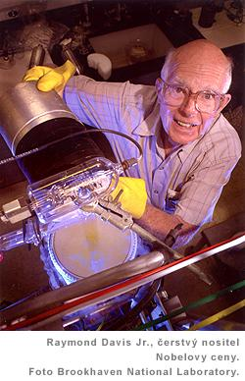
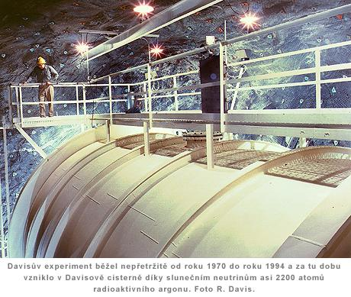
Při termojaderných reakcích vznikají v nitru Slunce neutrina, která lze na Zemi detekovat. Jejich analýza umožňuje zkoumat fyzikální podmínky v nitru hvězd, například teplotu. Z energie neutrin poznáme, jaké konkrétní typy termonukleárních reakcí v nitru probíhají. Shrnuto nitro hvězd přímo pozorovat nemůžeme, k dispozici máme pouze detekci neutrin. Za jejich detekci a analýzu obdrželi R. Davies (1914) a M. Koshiba (1926) Nobelovu cena za fyziku v roce 2002.

Slunce je pro nás především zdrojem světelného záření, vyzařuje však i v jiných spektrálních oborech. Víte, jak vypadá rozložení vyzářené energie v různých spektrálních oborech v případě klidného Slunce?

Je následující:
rádiové záření λ > 2 μm 6 %
infračervené záření λ ( 0,78 – 2 ) μm 38 %
viditelné záření λ ( 0,78 – 0,38) μm 49 %
ultrafialové záření λ ( 0,38 – 0,10) μm 7 %
rentgenové záření λ < 0,10 μm 0,01 %.

- Můžeme pozorovat sluneční korónu?

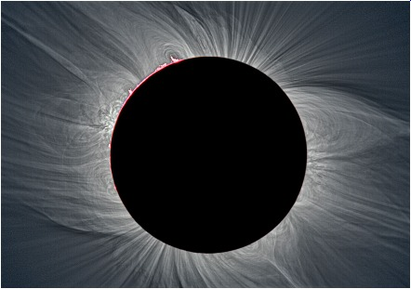

Koróna má oproti Slunci menší jas zhruba milionkrát, takže ji normálně nelze pozorovat. Pouze při zatměních ji můžeme pouhým okem vidět až do vzdálenosti několika poloměrů Slunce. Dobře je na obrázku pozorovatelná zářivá struktura koróny, kopírující rozložení siločar magnetického pole. Energie je v ní přenášena zářením a magnetickými poli. Teplota dosahuje (1 – 2) . 10 ⁶ K. Koróna je zdrojem slunečního větru.

